Nama : Bobby Yudha Setiawan

Hari, Tanggal : Sabtu, 05 Februari 2022

Role : Programmer

Target : Merangkai LED Dengan Menggunakan TTP 223 Sebagai Sakelar

Sentuh

Hasil :

Pada percobaan ini, saya mensolder pin header untuk sensor TTP223, agar dapat dihubungkan dengan project board. Dan saya melakukan konfigurasi dengan menyolder pada terminal B, sehingga hasil yang akan saya dapatkan adalah Sensor akan bernilai HIGH saat disentuh dan bernilai LOW saat disentuh kembali.

Saya juga melakukan percobaan dengan dua kondisi yang berbeda. Pertama dengan menggunakan arduino dan yang kedua tanpa menggunakan arduino dan menjadikan baterai 9V sebagai sumber catu daya bagi sensor.

Dokumentasi :

*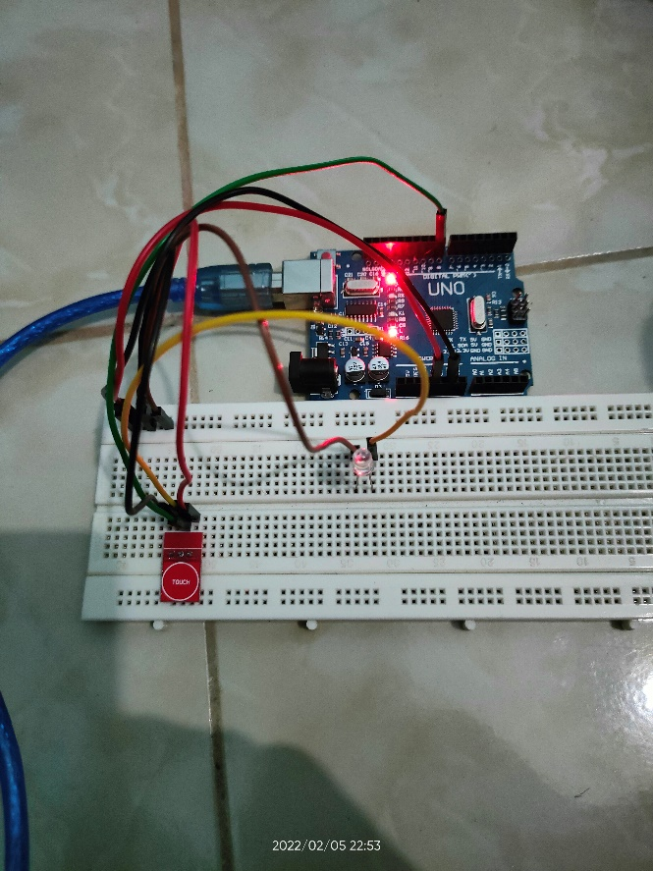*

*Gambar Switch Off dan Lampu Off*

*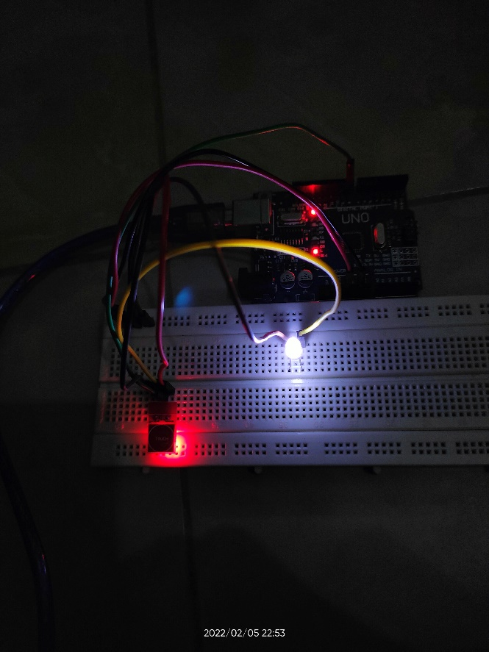*

*Gambar Switch On dan LED on*